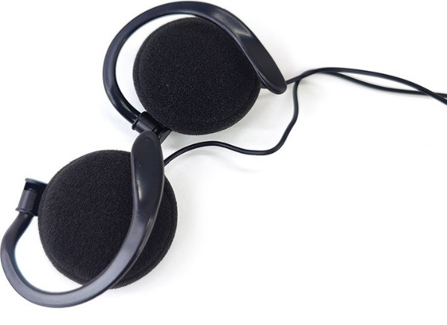
Спецификация:
Бренд: | MAXON
Модель: | EP110H

Легкие наушники-клипсы с дужками для удобного использования. Подходят для использования со всеми медиаустройствами с 3,5 мм аудио разъемом.

Технические характеристики:
Тип: накладные
Тип крепления: крепление на ушах
Соединение: проводное
Шумоподавление: нет
Материал: АБС пластик
Вес: 36 г.
Размер товара: d40 х 17 мм.
Сквозной пропуск окружающих звуков: нет
Микрофон: нет
Диапазон частот: 20Гц- 20кГц
Чувствительность: 105 дБ.
Диаметр наушников: 32 мм.
Длина кабеля: 1.3м
Входы: 3.5-стерео разъем.

